**L'Alcazar**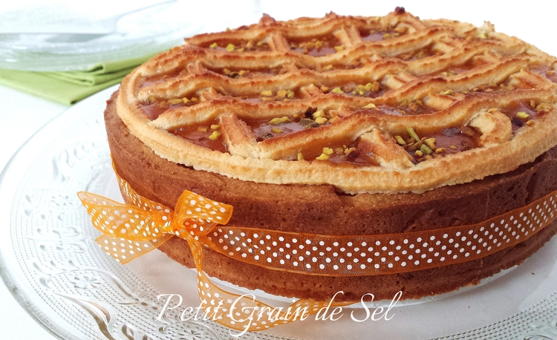

Une tarte incroyablement fondante associant la douceur du financier amande à l'acidité de la compotée d'abricots avec une petite note de pistache. Un délice !

Ingrédients / pour 8 personnes

* 1 pâte sablée
* 500 g de [compote](http://cuisine.journaldesfemmes.com/recette-compote) d'abricots
* Pistaches concassées

Pour l'appareil à [financier](http://cuisine.journaldesfemmes.com/recette-financier) :

* 4 blancs d’œufs
* 150 g de poudre d’amande
* 130 g de [sucre](http://cuisine.journaldesfemmes.com/encyclopedie/fiche_composant/285/sucre.shtml) glace
* 150 g de [beurre](http://cuisine.journaldesfemmes.com/encyclopedie/fiche_composant/287/beurre.shtml) ½ [sel](http://cuisine.journaldesfemmes.com/encyclopedie/fiche_composant/284/sel.shtml)
* 50 g de [maïzena](http://cuisine.journaldesfemmes.com/recette-maizena)

Pour la pâte d'amande :

* Pâte d’amande
* 120 g de poudre d’amande
* 60 g de [sucre](http://cuisine.journaldesfemmes.com/encyclopedie/fiche_composant/285/sucre.shtml)
* 1 blanc d’œuf
* 3 cuillères à [café](http://cuisine.journaldesfemmes.com/encyclopedie/fiche_composant/236/cafe.shtml) de [compote](http://cuisine.journaldesfemmes.com/recette-compote) d’abricots
* 1 cuillère à [café](http://cuisine.journaldesfemmes.com/encyclopedie/fiche_composant/236/cafe.shtml) de [rhum](http://cuisine.journaldesfemmes.com/recette-rhum)

Réalisation

* Difficulté facile
* Préparation 1h
* Cuisson 35 mn

**Préparation L'Alcazar**

1 Étalez votre pâte sablée dans un moule à tarte ou un moule à charnière. Si c'est une pâte maison, c'est bien meilleur !

2 Versez les trois quart de la compote d'abricots. Préférez une bonne marque contenant peu de sucre et beaucoup de fruits voire même une compotée d'abricots maison !

3 Pour l'appareil à financier, tamisez ensemble la farine, la poudre d'amande et le sucre glace. Incorporez les blancs d’œufs non battus à la maryse.

4 Faites [fondre](http://cuisine.journaldesfemmes.com/definition/65/fondre.shtml) le beurre dans une petite casserole jusqu'à ce qu'il ait une couleurs noisette, puis [passez](http://cuisine.journaldesfemmes.com/definition/300074/passer.shtml)-le au [chinois](http://cuisine.journaldesfemmes.com/definition/22/chinois.shtml) pour évacuer les impuretés.

5 Versez le beurre petite à petite dans le mélange précédent et mélangez à la maryse jusqu'à ce que la pâte soit bien homogène.

6 Versez l'appareil à financier sur la tarte au dessus de la compotée d'abricots. Vous pouvez utiliser une poche à douille pour que ça soit plus uniforme et éviter que l'appareil à financier ne se mélange à la compote d'abricots.

7 Enfournez pendant 30 à 35 min à 170°. Surveillez la cuisson car le gâteau doit être seulement légèrement doré.

8 Préparez la pâte d'amande en mixant le sucre et la poudre d'amande. Ajoutez le blanc d'oeuf, le rhum et les cuillères à café de compote d'abricots et mélangez délicatement jusqu'à ce que le mélange soit bien homogène.

9

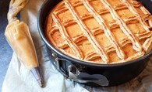

[Dressez](http://cuisine.journaldesfemmes.com/definition/42/dresser.shtml) des croisillons en losange de pâte d'amande avec une poche à douille cannelées et enfournez à nouveaux pendant 5 min à 180°.

Pour finir

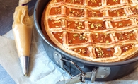

Un fois complètement refroidi, versez le reste de compote d'abricots dans chaque losange et parsemez de pistaches concassées.